陕西开放大学新城分校
关于2023年春季入学教育培训直播课安排的通知

各位校内外班主任：
为了进一步做好2023年春季学生入学教育培训工作。教学处安排在2023年4月26日、4月27日晚利用腾讯会议软件进行线上入学教育直播课互动教学。未能参加4月22日线下入学教育培训培训的学生亦可参加。学生进入腾讯会议室需将用户名改为“专业+姓名”，例如“行政本科李四”，以便统计学生到课情况。具体安排如下：
- 腾讯会议直播课安排（含直播会议号）：
直播课日期 | 直播时间 | 参加培训学生  （按班主任划分） | 授课教师 | 腾讯会议号
4月26日（周三） | 19:30-20:30 | 王伟（专科学生）、郭振、王万青、 | 严慧英 | 3033917650
4月26日（周三） | 19:30-20:30 | 王伟（本科学生）、李成斌 | 张秋红 | 5139528118
4月26日（周三） | 19:30-20:30 | 张高飞、李向南 | 薛宝平 | 8091387263
4月26日（周三） | 19:30-20:30 | 冯思彩、铁军 | 董立 | 4375670241
4月27日（周四） | 19:30-20:30 | 郭彩虹（专科学生）、袁喜斌 | 严慧英 | 3033917650
4月27日（周四） | 19:30-20:30 | 郭彩虹（本科学生）、李小爱、郭葵芝、  刘星 | 张秋红 | 5139528118
4月27日（周四） | 19:30-20:30 | 李娟、张向东、韩罕 | 薛宝平 | 8091387263
4月27日（周四） | 19:30-20:30 | 黄超利 | 董立 | 4375670241
说明：本次培训共两个时间段八个会议教室，培训内容相同。部分学生如因人数限制不能进入安排教室或因故不能按安排时间参加，可在其他直播安排中选择参加。
二、直播课登录方式：
第一步：手机或电脑应用市场搜索腾讯会议

第二步：下载安装完成后，按照提示项进行注册或登录
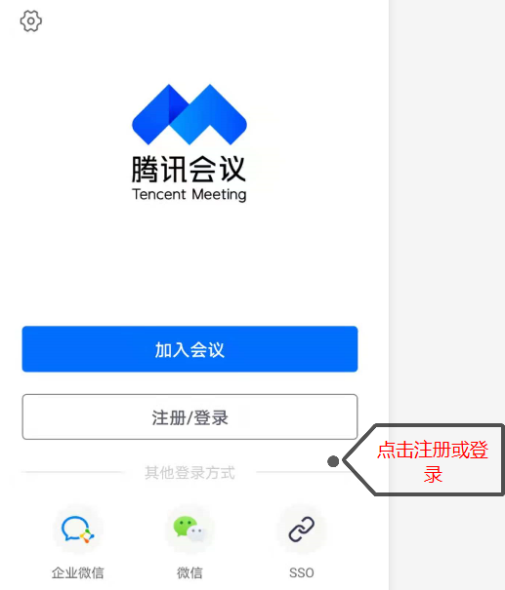

第三步：点击登录，加入会议

第四步：输入会议号，进入教室，开启你的学习之旅
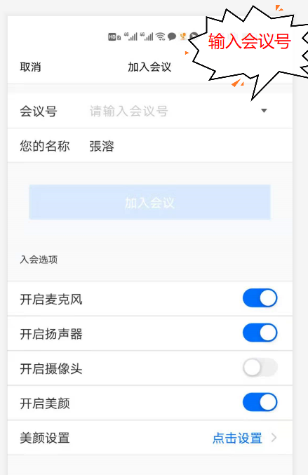
三、修改用户名：
修改用户名有两种方式，一种是登录后直接修改登录用户名，另一种是进入会议以后修改用户名。用户可根据自身情况进行修改。
- 登录后修改用户名
第一步：登录后点击用户名所在区域，进入下一个界面。
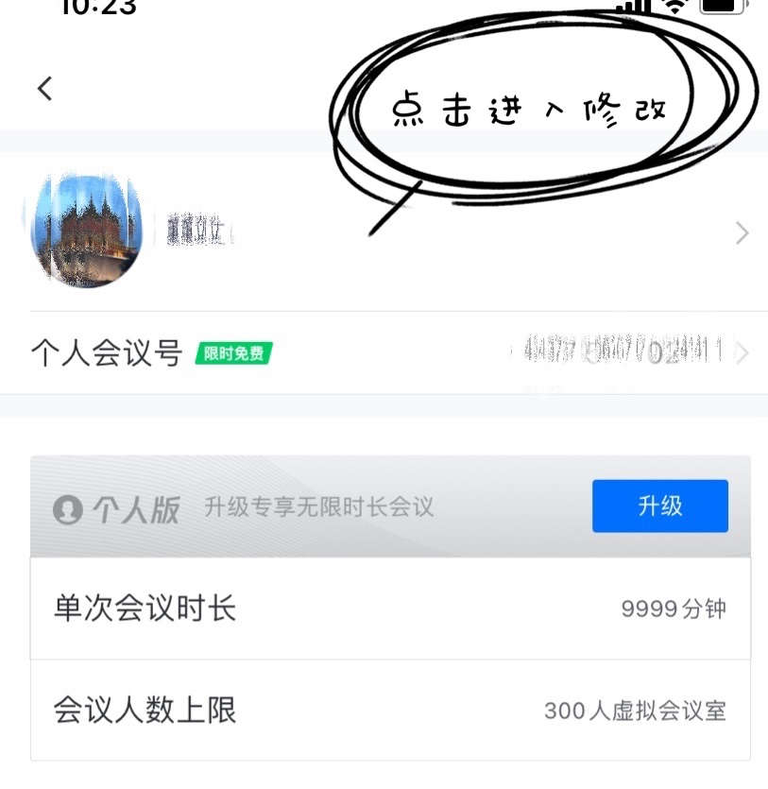
第二步：点击“名称”栏原有用户名，进入下一个界面。

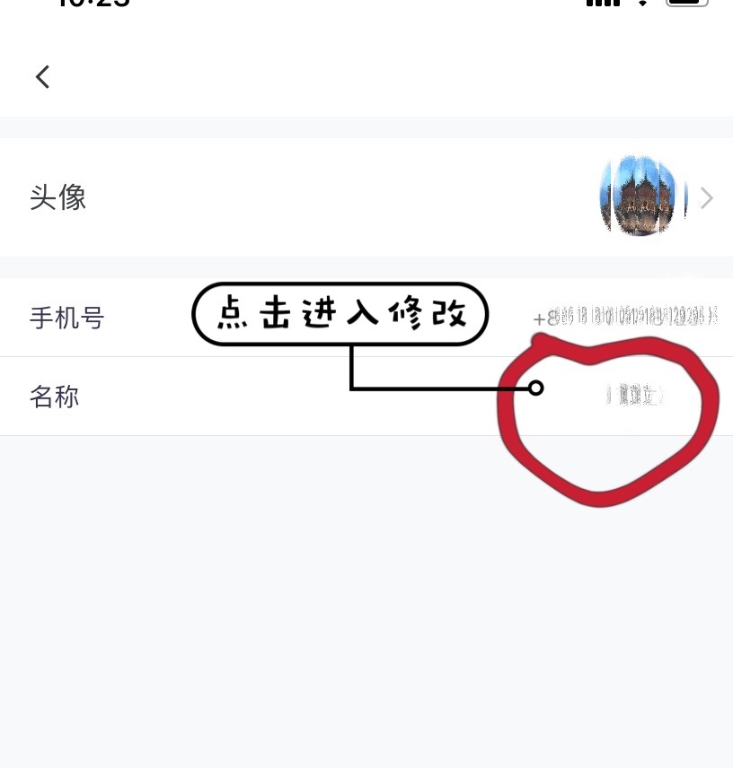
第三步：在名称栏删除原有用户名，改为新用户名，然后点击“保存”即可。

- 进入会议以后修改用户名
第一步：登录会议后，在会议界面点击下方“成员”所在区域，进入下一个界面。
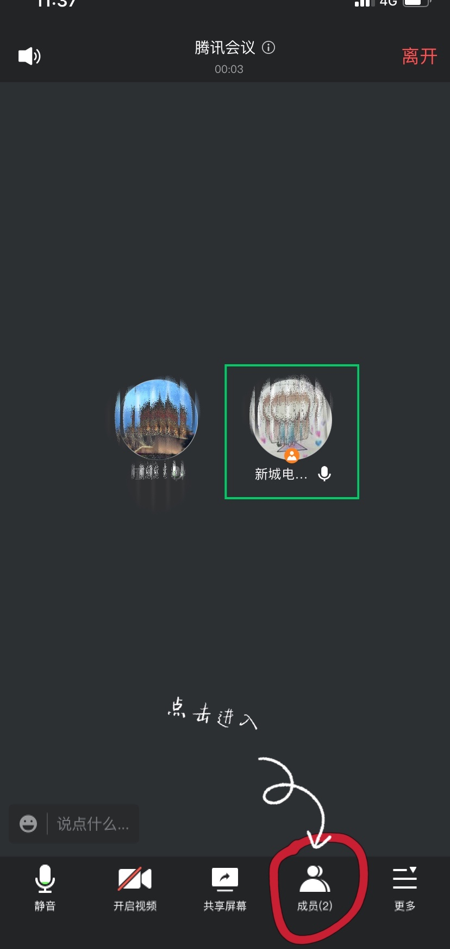
第二步：在“成员”界面点击自己的用户名含“（我）”所在区域，进入下一个界面。
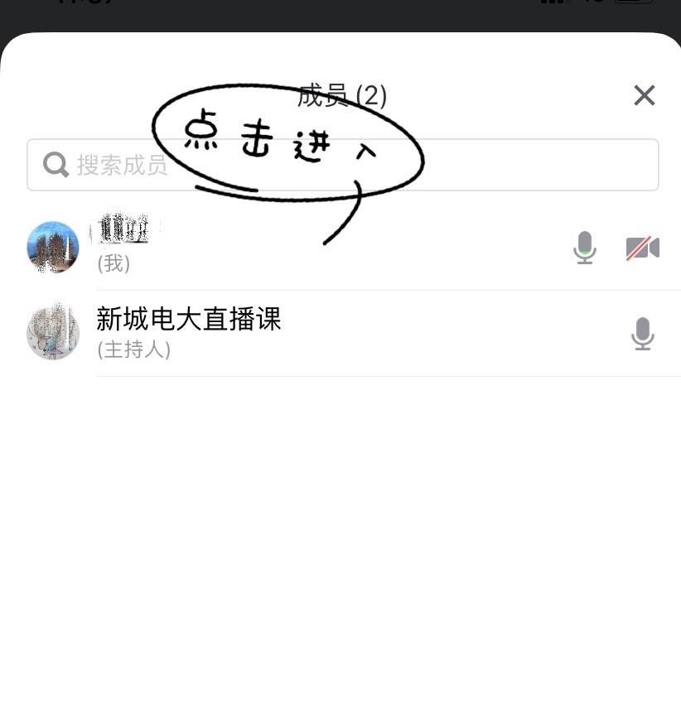
第三步：在出现的界面点击“改名”区域，进入下一个界面。
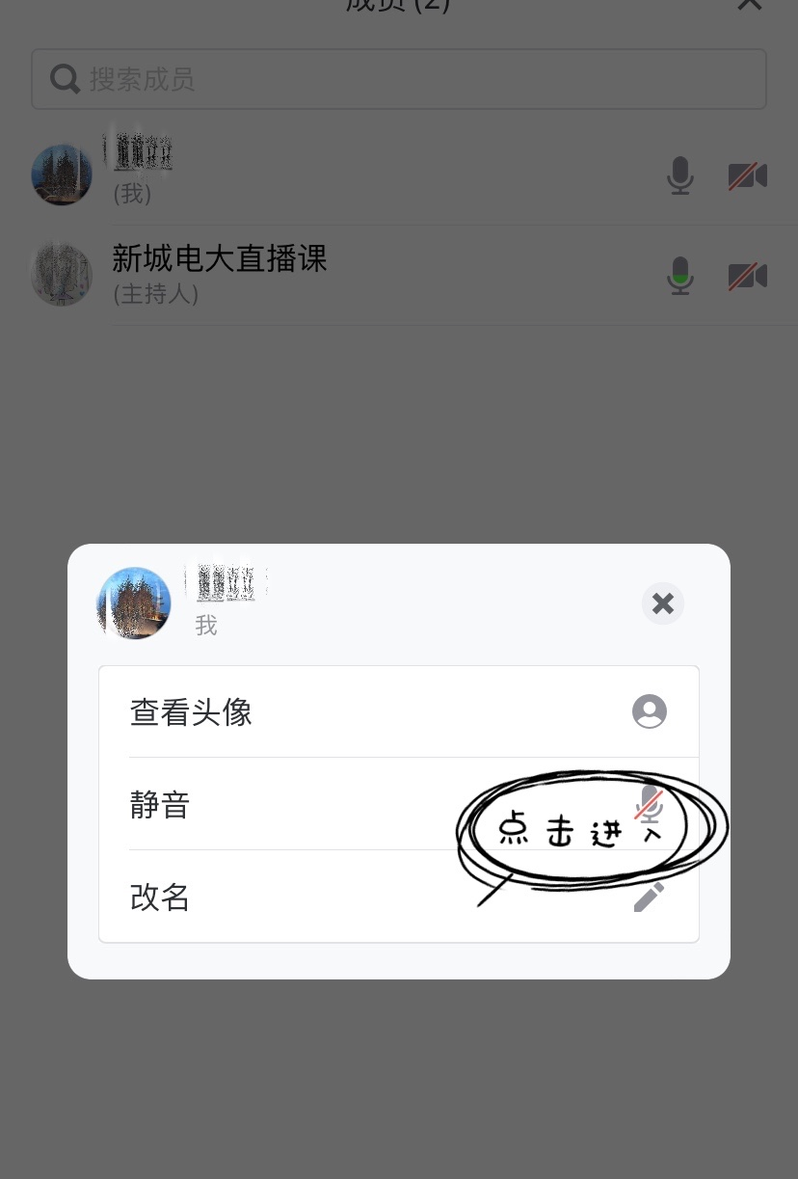

第四步：在“修改昵称”栏删除原用户名，改为新用户名，然后点击“完成”即可。
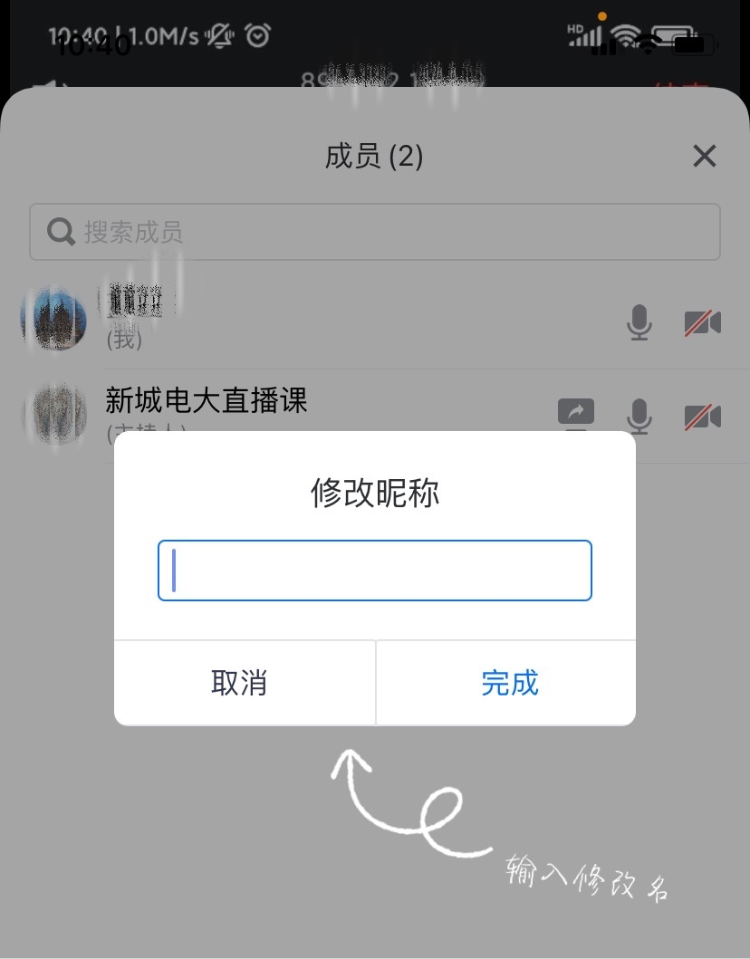

教务处
2023年4月22日

